**Ζωγραφική 1 – Βαμβάκι / Εικαστικά στο σπίτι**

[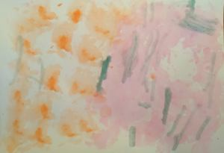](https://artclassproject.com/%ce%b1%ce%bd%cf%84%cf%89%ce%bd%ce%b7%cf%82-%ce%b6%cf%89%ce%b3%cf%81%ce%b1%cf%86%ce%b9%ce%ba%ce%b7-1%ce%b5%ce%b9%ce%ba%ce%b1%cf%83%cf%84%ce%b9%ce%ba%ce%b1-%cf%83%cf%84%ce%bf-%cf%83/)

**Υλικά**

– Χαρτί (ιδανικά χαρτί ακουαρέλας)

– Βαμβάκι

– Μπατονέτες

– Τέμπερες

**Εικαστική δραστηριότητα**

1. Γέμισε πλαστικά ποτηράκια με νερό και πρόσθεσε λίγο χρώμα με το πινέλο σου. Διαφορετικό χρώμα σε κάθε ποτήρι. Όσο πιο πολύ χρώμα βάλεις τόσο πιο έντονο θα είναι το αποτέλεσμα.
2. Βούτηξε τη μπατονέτα στο νερό.
3. Ζωγράφισε με αυτή ελεύθερα στο χαρτί σου. Δοκίμασε όσα περισσότερα χρώματα μπορείς.
4. Για να καλύψεις μεγαλύτερη επιφάνεια χρησιμοποίησε ένα κομμάτι βαμβάκι.

Το βαμβάκι αφήνει ένα φίνο και απαλό αποτύπωμα στο χαρτί δημιουργώντας ονειρεμένες ζωγραφιές!

**Εναλλακτικά**

Αν δεν έχεις τέμπερες μπορείς να χρησιμοποιήσεις νερομπογιές ή ακόμα και χυμό ντομάτας, χυμό πορτοκαλιού κτλ.